
BÁO CÁO THỰC TẬP
LAB 1-1: MÔ PHỎNG ĐẶC TUYẾN TRANSISTOR NMOS TRONG CADENCE VIRTUOSO

GVHD: TS.VÕ MINH HUÂN
LỚP HỌC PHẦN: 251AICL413164_01
MÔN HỌC: TT THIẾT KẾ VI MẠCH TÍCH HỢP TƯƠNG TỰ
SVTH:
Lê Văn Hậu 23161257
Bùi Thị Thu Thúy | 23161338

TRƯỜNG ĐẠI HỌC SƯ PHẠM KỸ THUẬT
THÀNH PHỐ HỒ CHÍ MINH
KHOA: ĐIỆN – ĐIỆN TỬ
bb&aa

TP. Hồ Chí Minh, ngày 10 tháng 11 năm 2025

LAB 1-1: MÔ PHỎNG ĐẶC TUYẾN TRANSISTOR NMOS TRONG CADENCE VIRTUOSO

MỤC TIÊU
Lab 1-1 giúp sinh viên làm quen với việc mô phỏng đặc tuyến I_D–V_DS và I_D–V_GS của transistor NMOS trong Cadence Virtuoso. Qua đó, sinh viên hiểu rõ các vùng hoạt động (cutoff, triode, saturation) và xác định được các thông số quan trọng như V_th, I_on, I_off.

CÔNG CỤ & CHUẨN BỊ
  - Phần mềm: Cadence Virtuoso (ADE L hoặc ADE XL)
  - Simulator: Spectre
  - Thư viện công nghệ: gpdk90nm
  - Linh kiện: NMOS, nguồn DC, GND
  - Môi trường: Linux (CentOS/Ubuntu)

CƠ SỞ LÝ THUYẾT
- Transistor NMOS dẫn khi V_GS > V_th.
- Ba vùng hoạt động:
  - Cutoff: V_GS < V_th → I_D ≈ 0.
  - Triode: V_DS < V_GS – V_th → I_D tăng tuyến tính.
  - Saturation: V_DS ≥ V_GS – V_th → I_D bão hòa.
- Dòng dẫn I_D phụ thuộc vào kích thước W/L và hằng số µC_ox.

CÁC BƯỚC THỰC HIỆN

Bước 1: Tạo thư viện và cell schematic
- Mở Virtuoso: `virtuoso &`
- Tạo thư viện: `standardcell` → Attach công nghệ `gpdk045` hoặc `sky130`.
- Tạo cell schematic: `nmos_char_sch`.

Bước 2: Thiết kế mạch đo đặc tuyến NMOS
- Đặt NMOS trong schematic.
- Kết nối:
+ Gate → nguồn DC VG.
+ Drain → nguồn DC VD.
+ Source và Bulk → GND.
- Gắn nhãn: VG, VD, ID.
- Lưu và kiểm tra schematic (Check & Save).

Bước 3: Mô phỏng DC
- Mở ADE L.
- Chọn Simulator: Spectre.
- Analysis → DC.
- Sweep 1: V_D (0 → 1.8V), giữ V_G cố định tại các mức 0.5V, 1.0V, 1.5V.
- Sweep 2: V_G (0 → 1.8V), giữ V_D cố định (VD=1.8V).

KẾT QUẢ MONG ĐỢI
- Đồ thị I_D–V_DS thể hiện vùng triode và bão hòa:
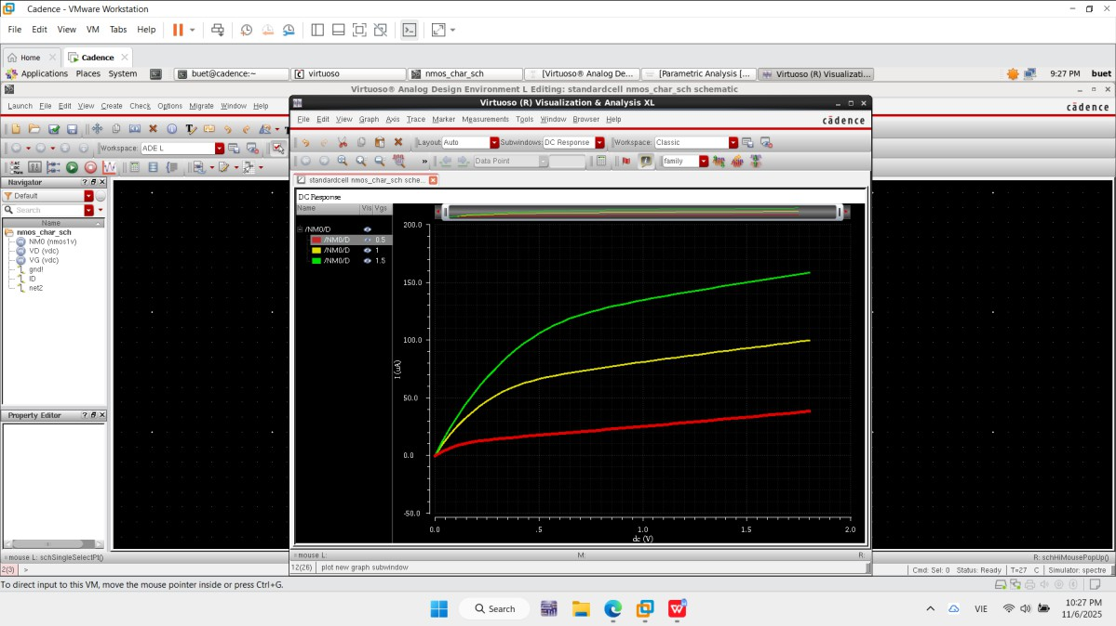

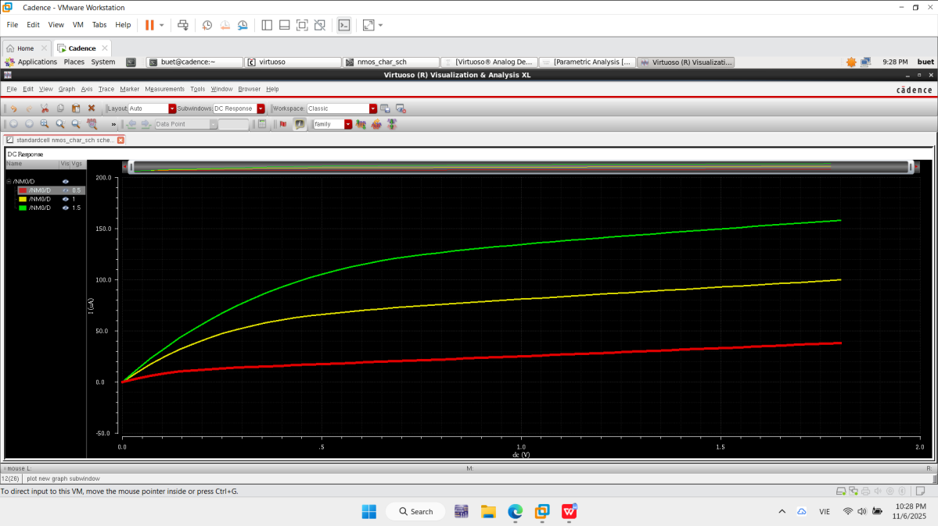
Hình 1. Đồ thị đặc tuyến ID−VDS của transistor NMOS
Nhận xét: Ta thấy được khi quan sát hình 1:
Khi V_{GS} = 0 V, dòng I_{D} ≈ 0 A, transistor tắt hoàn toàn → NMOS hoạt động ở vùng cắt (cutoff region).
Khi V_{GS} tăng dần (0.5 V, 1.0 V, 1.5 V), dòng I_{D} tăng rõ rệt, chứng tỏ kênh dẫn đã được hình thành.
Với mỗi giá trị V_{GS} cố định:
-Ở vùng V_{DS} nhỏ, dòng ID tăng gần tuyến tính theo V_{DS} → transistor làm việc trong vùng tuyến tính (linear hay triode region), khi đó MOSFET hoạt động giống như một điện trở điều khiển được bởi V_{GS}.
-Khi V_{DS} tiếp tục tăng và đạt đến giá trị V_{DS} ≥ (V_{GS} – V_{Th}), dòng I_{D} có xu hướng bão hòa, chỉ còn tăng rất chậm theo V_{DS} → transistor chuyển sang vùng bão hòa (saturation region). Hiện tượng tăng nhẹ của I_{D} trong vùng bão hòa là do hiệu ứng rút ngắn kênh (Channel Length Modulation – λ).

Đồ thị I_D–V_GS thể hiện V_th và dòng rò:

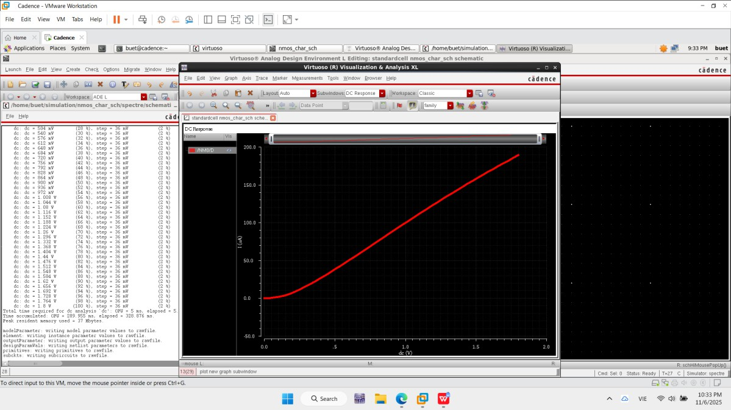
Hình 2. Đồ thị đặc tuyến ID−VS​ của transistor NMOS.
Nhận xét:
- Ở V_{GS}≈0V, I_{D} xấp xỉ bằng không → transistor ở vùng cắt.
- Khi VGS​ tăng, ID​ bắt đầu tăng chậm trong vùng dưới ngưỡng (subthreshold) rồi tăng nhanh sau khi vượt ngưỡng → cho thấy vùng subthreshold và vùng dẫn rõ rệt.
- Hình dạng tổng thể gợi ý kênh dẫn được hình thành đều đặn, không có nhiễu hay dao động lớn.

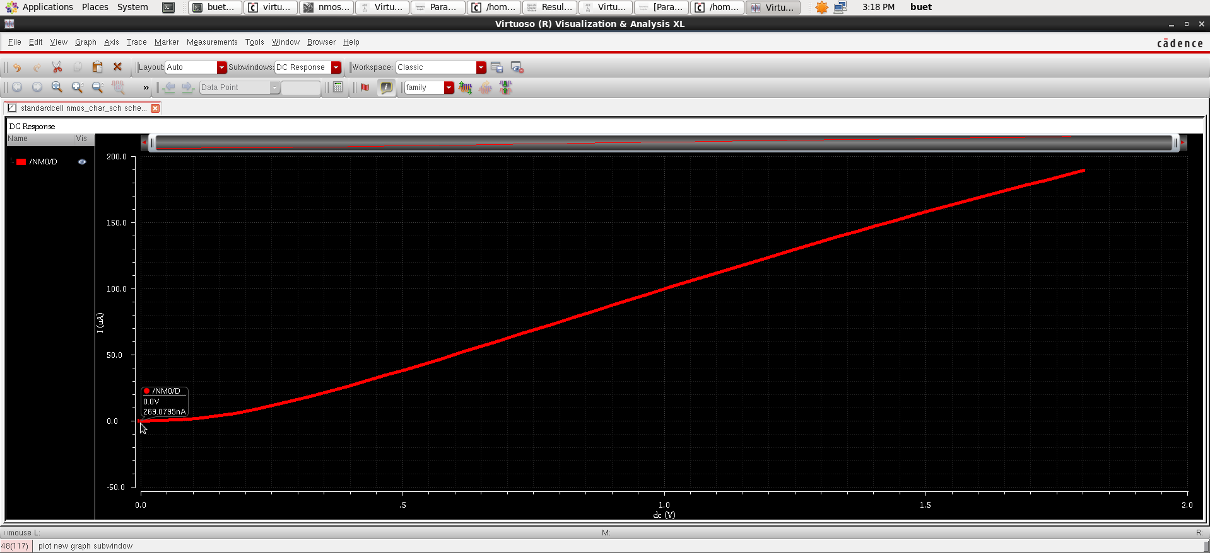

Hình 3. Đồ thị ID/VGS thể hiện I_{off}

Nhận xét:
Ioff là giá trị I_{D} tại VGS=0V (hoặc tại điện áp cổng âm nhỏ nếu có). Đồ thị cho thấy dòng rò (leakage) khác không nhưng rất nhỏ so với giá trị khi bật.

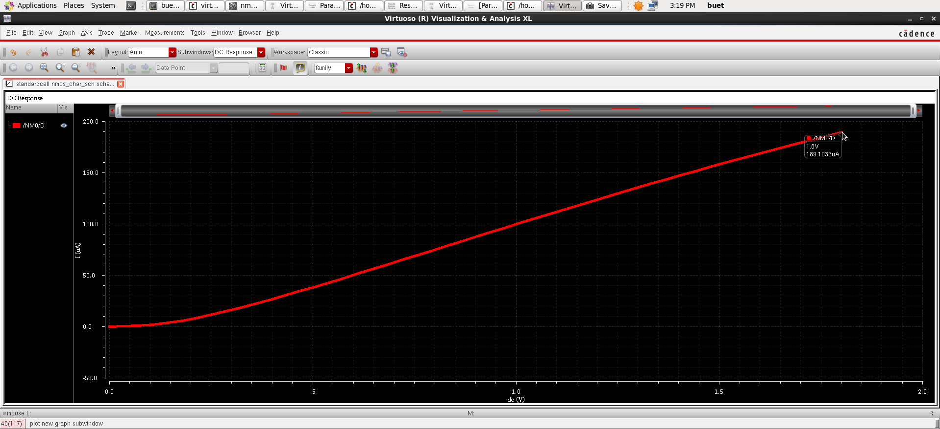

Hình 4. Đồ thị ID/VGS thể hiện I_{on}
Nhận xét:
Đồ thị cho thấy I_{D} tại đầu phải của trục V_{GS} lớn gấp nhiều lần Ioff→ tỉ lệ on/off cao.

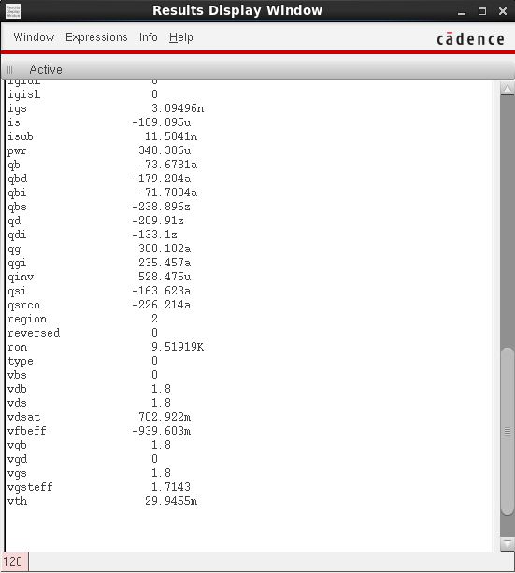

Hình 5. Bảng kết quả thể hiện Vth

- Xác định giá trị V_th, I_on, I_off.
+ V_th =29.9455m (V)
+ I_on = 269.0795 (nA)
+ I_off = 189.1033 (uA)

CÂU HỎI ÔN TẬP
  - NMOS hoạt động ở vùng nào khi V_GS < V_th?
    - Khi điện áp cổng–nguồn V_GS nhỏ hơn điện áp ngưỡng V_th, điện trường sinh ra tại cổng chưa đủ mạnh để hút các electron trong vùng nền p tạo thành lớp kênh dẫn (inversion layer) nối giữa cực Drain (D) và Source (S).
    - Do không có kênh dẫn hình thành, dòng điện qua transistor I_D gần như bằng 0, chỉ còn tồn tại một dòng rò rất nhỏ do sự khuếch tán ngược hoặc dòng rò qua các điện dung ký sinh. Trong điều kiện này, transistor không dẫn điện, vì vậy NMOS được xem là đang hoạt động ở vùng tắt (Cutoff region).
Ở vùng này, NMOS tương đương một công tắc hở (OFF switch), nghĩa là nếu dùng trong mạch tương tự hay mạch chuyển mạch, nó sẽ ngắt kết nối giữa Drain và Source.
Khi VGS​<Vth​, NMOS hoạt động ở vùng tắt (cut-off). Ở vùng này, kênh dẫn chưa hình thành, nên dòng dẫn ID≈0.
Vậy VGS​<Vth​⟹NMOS ở vùng tắt, không dẫn.

  - Vì sao I_D bão hòa khi V_DS > V_GS – V_th?
Khi điện áp giữa drain và source VDS​ lớn hơn VGS​−Vth​, kênh dẫn NMOS bị thắt lại (pinch-off) ở đầu drain. Vì kênh không thể mở rộng thêm, dòng điện ID​ không tăng đáng kể khi tăng VDS​, mà duy trì gần như hằng số. Ở vùng này, dòng ID​ được xác định bởi công thức:
I_{D} = $\frac{\text{1}}{\text{2}}$μ C_{ox} $\frac{W}{L}$(V_{GS} −V_{th} )2
Như vậy, nguyên nhân ID​ bão hòa là do kênh bị pinch-off, và dòng điện phụ thuộc chủ yếu vào VGS​, không phụ thuộc nhiều vào VDS​.
Vì vậy, khi VDS > VGS – Vth, NMOS hoạt động ở vùng bão hòa (saturation region).

  - Ảnh hưởng của W/L đến dòng dẫn?

Tỷ số W/L ảnh hưởng trực tiếp đến khả năng dẫn dông của MOSFET.
Dòng dẫn trong vùng bão hòa được xác định bởi công thức:

I_{D} = $\frac{\text{1}}{\text{2}}$μ C_{ox} $\frac{W}{L}$(V_{GS} −V_{th} )2

Từ công thức này có thể thấy I_{D} tỉ lệ thuận với $\frac{\text{W}}{\text{L}}$ tức là W khi tăng hoặc L giảm . Dòng dẫn ID tăng lên . Ngược lại , nếu $\frac{\text{W}}{\text{L}}$ giảm điện trở kênh tăng làm ID giảm . Do đó, việc lựa chọn tỉ số $\frac{\text{W}}{\text{L}}$ phù hợp giúp điều chỉnh được độ mạnh yếu của trasnistor trong mạch.

4.Nếu giảm L, dòng I_D thay đổi như thế nào?

Khi giảm chiều dài kênh L, dòng ID​ tăng vì theo công thức:

I_{D} = $\frac{\text{1}}{\text{2}}$μ C_{ox} $\frac{W}{L}$(V_{GS} −V_{th} )2
ta thấy rằng vì I_D tỉ lệ nghịch với L, nên I_D sẽ tăng khi L giảm. Tuy nhiên, khi L quá ngắn, các hiệu ứng kênh ngắn (short-channel effects) như rút ngắn kênh (CLM) và giảm điện áp ngưỡng (Drain-Induced Barrier Lowering – hạ thấp rào cản do drain) xuất hiện, làm dòng dẫn I_D tăng mạnh hơn dự đoán lý thuyết. Hiệu ứng CLM (Channel-Length Modulation – hiệu ứng biến đổi chiều dài kênh) có thể được mô tả bằng:
I_{D} = $\frac{\text{1}}{\text{2}}$μ C_{ox} $\frac{\text{W}}{\text{L}}$(V_{GS} −V_{th} )2(1+λV_{DS})
Vì vậy, khi L giảm dòng ID​ tăng cả do tỉ lệ W/L lớn hơn và do các hiệu ứng kênh ngắn.

BÁO CÁO KẾT QUẢ
- Ảnh schematic NMOS.

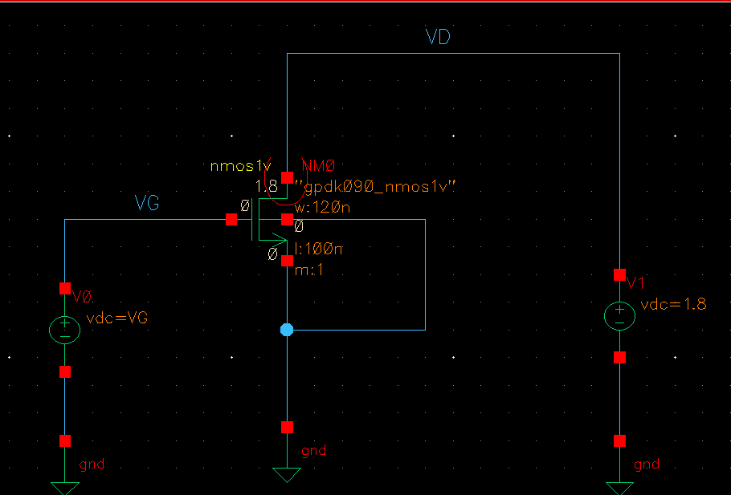
Hình 6. Ảnh schematic NMOS mô phỏng bằng Cadence

- Đồ thị I_D–V_DS và I_D–V_GS.

Hình 7. Đồ thị I_D – V_DS tại các V_GS khác nhau

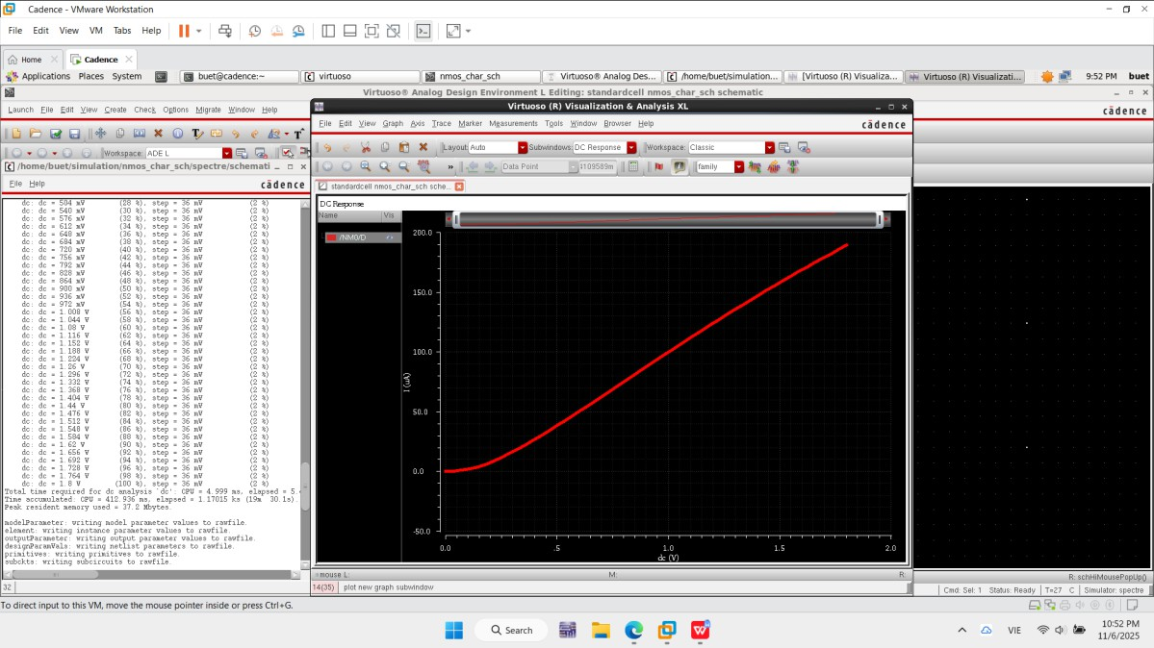

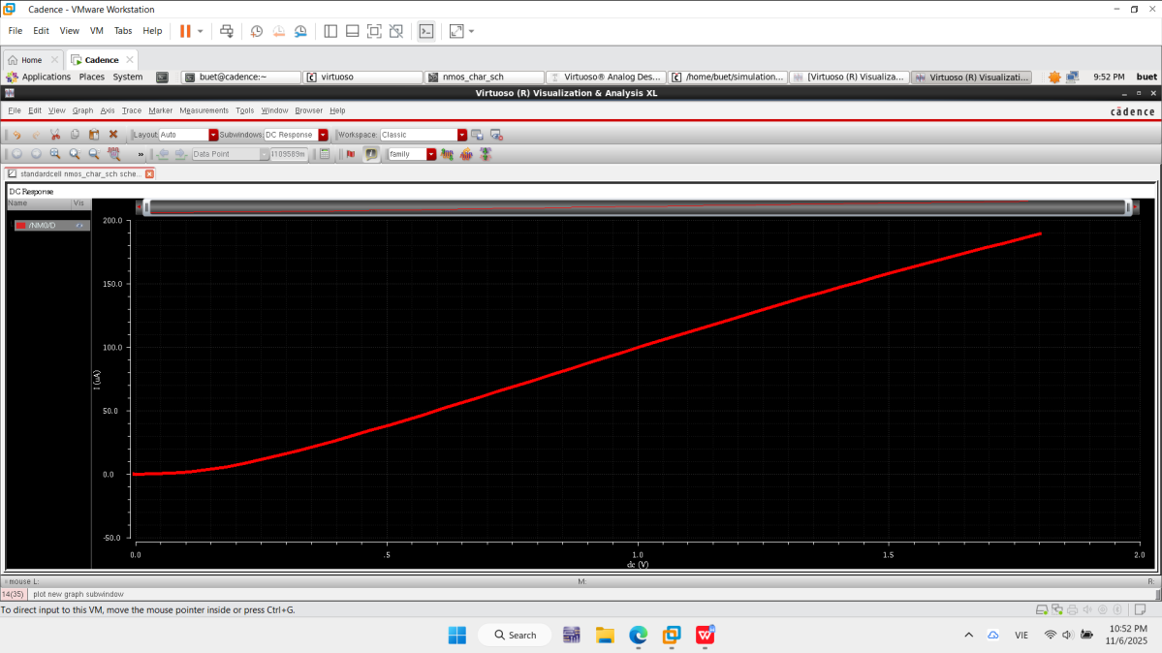

Hình 8. Đồ thị I_D – V_GS.

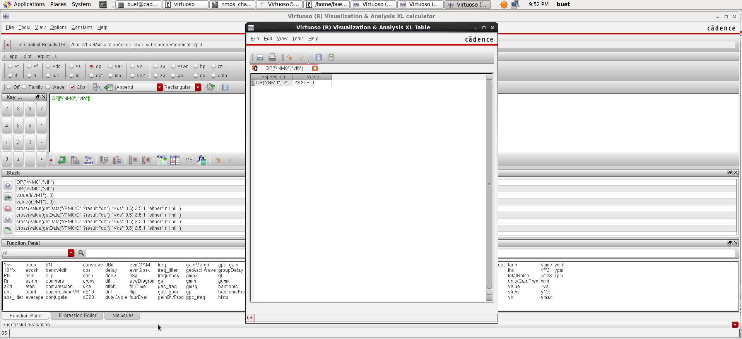
Hình 9. Giá trị V_th được tính toán bằng Caculator trong Cadence
Bảng giá trị V_th, I_on, I_off:

V_th | I_on | I_off
29.9455(mV) | 269.0795 (nA) | 189.1033 (uA)

Nhận xét về vùng hoạt động:
Dựa vào kết quả mô phỏng , ta có các thông số đặc trưng của transistor như sau: điện áp ngưỡng V_{th}=29.9455(mV) , dòng bật I_{on}= 269.0795 (nA) và dòng tắt I_{off}= 189.1033 (uA).
Vùng cutoff (tắt): Do Vth rất thấp, dòng rò I_{off} lớn, NMOS gần như không tắt hoàn toàn. Điều này khiến transistor khó đạt trạng thái tắt lý tưởng và tiêu thụ điện năng khi tắt cao.
Vùng tuyến tính (linear/triode): Khi V_{GS} > V_{th} nhưng V_{DS} còn nhỏ, NMOS hoạt động gần như tuyến tính, dòng I_{D} tăng xấp xỉ tỷ lệ với V_{DS}. Trong vùng này, kênh dẫn đã hình thành và transistor hoạt động tương tự một điện trở được điều khiển bởi V_{GS}. Tuy nhiên, do I_on nhỏ, khả năng điều khiển dòng tải vẫn hạn chế.
Vùng bão hòa (saturation): Khi V_{DS} ≥ V_{GS} – V_{th}, NMOS chuyển sang vùng bão hòa, dòng I_{D} phụ thuộc chủ yếu vào V_{GS} và gần như không đổi khi V_{DS} tăng thêm. Tuy nhiên, hiệu ứng rút ngắn kênh (Channel Length Modulation – CLM) khiến I_{D} tăng nhẹ, giải thích vì sao đặc tuyến bão hòa vẫn có độ nghiêng nhỏ thay vì nằm ngang tuyệt đối.
Kết luận: V_th thấp giúp NMOS dễ được kích dẫn với điện áp cổng nhỏ, nhưng dòng bật I_on khá thấp và dòng rò I_off lớn, dẫn đến tỷ lệ I_on/I_off rất thấp (~0.0014). Điều này chỉ ra hiệu quả chuyển mạch kém và khả năng truyền dòng hạn chế, cần lưu ý trong thiết kế các mạch logic hoặc mạch tiêu thụ năng lượng thấp.

